实验3
计数器的设计和应用
- 实验目的
1．理解Verilog HDL语言的设计流程。
2．掌握计算器的逻辑功能原理和应用。

- 实验仪器设备
EDA实验板（台） 万用表 PC机

- 实验内容及结果
1．实验过程及结果记录
- 提供74161的Verilog HDL程序。

module My74161(clk,ldn,rdn,ep,et,d3,d2,d1,d0,q3,q2,q1,q0,co);
input clk,ldn,rdn,ep,et,d3,d2,d1,d0;
output q3,q2,q1,q0,co;

reg[3:0] Q;
reg q3,q2,q1,q0,co;

always @(posedge clk or negedge rdn)
begin
if(!rdn)
Q <=4'b0000;
else if(!ldn)
begin Q[3] <= d3;Q[2] <=d2;Q[1] <=d1;Q[0] <=d0; end
else if((ep == 1'b1)&&(et == 1'b1))
Q <=Q + 4'b0001;
end
always @(Q,et)
begin
co <=Q[3] &&Q[2]&&Q[1]&&Q[0]&&et;
q3 <=Q[3] ;q2 <=Q[2];q1<=Q[1];q0 <=Q[0];
end
endmodule
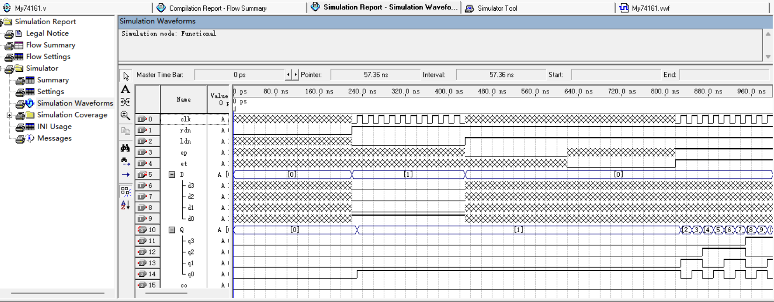
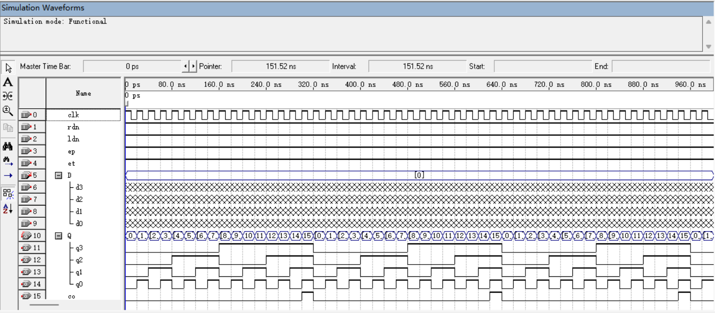

- 提供七段码译码器的Verilog HDL程序。
module myTwoSeg7(rst_n,clkin,Q7,Q6,Q5,Q4,Q3,Q2,Q1,Q0,dig_sel_n,seg_out);
input clkin,rst_n;
input Q7,Q6,Q5,Q4,Q3,Q2,Q1,Q0;
output [7:0] dig_sel_n,seg_out;

reg [7:0] dig_sel_n,seg_out;
reg clk1ms;
reg [2:0] cnt8;
integer cnt20k;
wire [7:0] value;

assign value={Q7,Q6,Q5,Q4,Q3,Q2,Q1,Q0};

function [7:0] seg7;
input [3:0] data;
begin
case(data)
0: seg7= 8'b11000000;
1: seg7= 8'b11111001;
2: seg7= 8'b10100100;
3: seg7= 8'b10110000;
4: seg7= 8'b10011001;
5: seg7= 8'b10010010;
6: seg7= 8'b10000010;
7: seg7= 8'b11111000;
8: seg7= 8'b10000000;
9: seg7= 8'b10010000;
default: seg7= 8'b11111111;
endcase
end
endfunction

//20MHZ入1kHZ输出
always @(posedge clkin or negedge rst_n)
begin
if(!rst_n)
cnt20k <=0;
else
begin
if(cnt20k == 19_999)
cnt20k <=0;
else
cnt20k <= cnt20k + 1;

if (cnt20k <10_000)
clk1ms <= 1'b1;
else
clk1ms <= 1'b0;
end
end

//counter 8
always @(posedge clk1ms)
begin
if(!rst_n)
cnt8 <= 0;
else
begin
if(cnt8 >= 7)
cnt8 <=0;
else
cnt8 <= cnt8 + 1;

end
end

//数码管
always @(cnt8,value,rst_n)
begin
if(!rst_n)
begin dig_sel_n <= 8'b11111111; seg_out <=8'b11111111; end
else
case(cnt8)
0: begin dig_sel_n <= 8'b11111110; seg_out <= seg7(value%10); end
1: begin dig_sel_n <= 8'b11111101; seg_out <= seg7(value/10%10); end
2: begin dig_sel_n <= 8'b11111011; seg_out <= seg7(value/100%10);end
3: begin dig_sel_n <= 8'b11110111; seg_out <= seg7(value/1000%10); end
4: begin dig_sel_n <= 8'b11101111; seg_out <= seg7(value/10000%10); end
5: begin dig_sel_n <= 8'b11011111; seg_out <= seg7(value/100000%10);end
6: begin dig_sel_n <= 8'b10111111; seg_out <= seg7(value/1000000%10);end
7: begin dig_sel_n <= 8'b01111111; seg_out <= seg7(value/10000000%10); end
default:
begin dig_sel_n <= 8'b11111111; seg_out <= 8'b11111111; end
endcase

end

endmodule

- 画出采用LED验证27进制计数器的电路原理图，并给出仿真波形图截图。
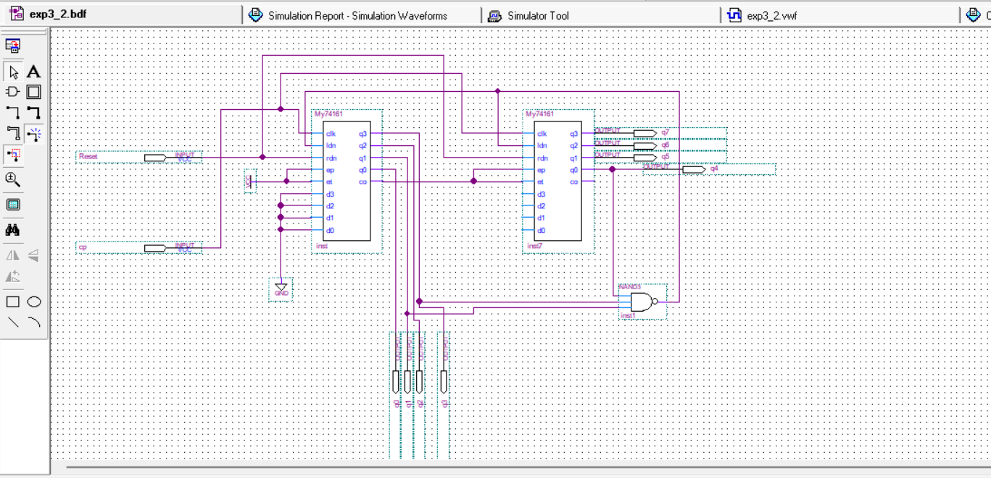
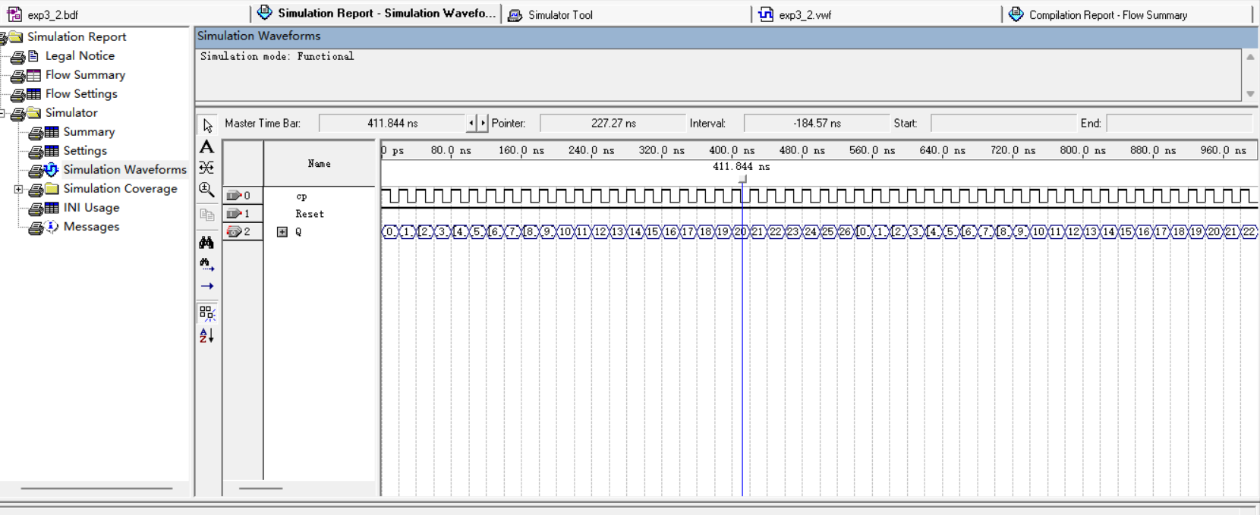
- 画出采用数码管验证27进制计数器的电路原理图。
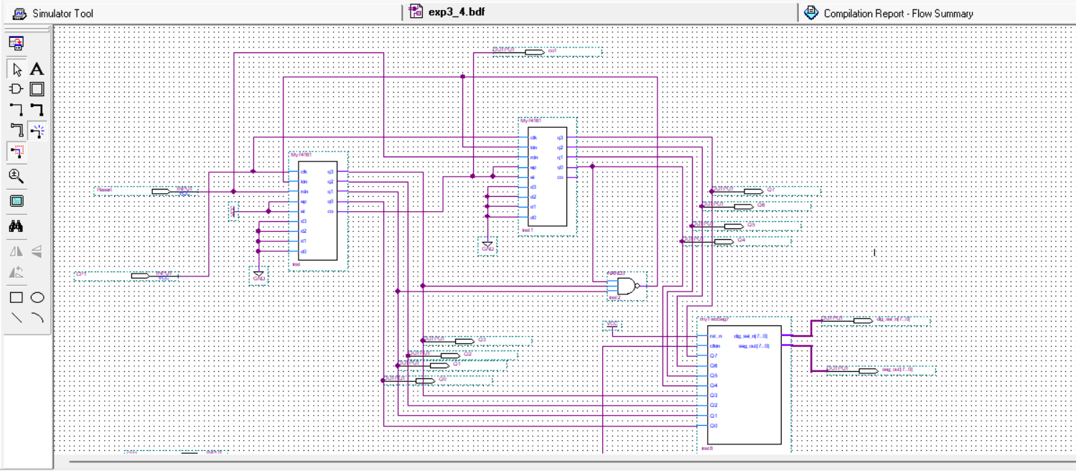

- 实验总结
包括实验中遇到的问题，如何解决遇到的问题；实验后的认识和感悟等。
不知道如何设计七段码译码器，通过看书查阅资料。理解了Verilog HDL语言的设计流程。掌握了计算器的逻辑功能原理和应用。

